Date de réception: .../…/… Date d'acceptation: .../…/… Date de publication:.../…/....
Titre en Français (Times New Roman; Taille 14; Interligne 1,15)
Title in English (Times New Roman; Size 14; Interline 1,15)
Nom et prénom du premier auteur ^{*1}, Nom et prénom du deuxième auteur ²
¹ Affiliation complète (Pays), e-mail
² Affiliation complète (Pays), e-mail

Résumé: (Ne pas dépasser 150 mots) (Times New Roman; Taille 12; Gras)
Entrez votre résumé ici (Le résumé contient l’objectif de la recherche et ses conclusions en deux paragraphes)
(Times New Roman; Taille 12)
Mots clés: (Times New Roman; Taille 12; Gras)
(Times New Roman; Taille 12)
Codes de classification JEL: …, …, …(Le codage JEL est obligatoire pour les études économiques)
Abstract: (Do not exceed 150 words) (Times New Roman; Taille 12; Gras)
Enter your abstract here (an abstract is a brief, comprehensive summary of the contents of the article)
(Times New Roman; Taille 12)
Keywords: (Times New Roman; Taille 12; Gras)
(Times New Roman; Taille 12)
JEL Classification Codes : …, …, …(Adding a nandatory JEL coding mode for economic studies)
____________________________________________

*Auteur correspondant

INTRODUCTION (Times New Roman; Taille 12; Gras)
L'introduction présente les principaux éléments de la problématique, ses branches, l'importance du sujet et décrit la stratégie de recherche. (Times New Roman; Taille 12; Interligne 1,15)
Titre (Times New Roman; Taille 12; Gras)
Premier sous-titre (Times New Roman; Taille 12; Gras; Interligne 1,15)
Entrez ici le texte du premier sous-titre. (Times New Roman; Taille 12; Interligne 1,15)
Deuxième sous-titre (Times New Roman; Taille 12; Gras ; Interligne 1,15)
Entrez ici le texte du deuxième sous-titre. (Times New Roman; Taille 12; Interligne 1,15)
Titre
Premier sous-titre
Entrez ici le texte du premier sous-titre.
Deuxième sous-titre
Entrez ici le texte du deuxième sous-titre.

Tableau 1. Titre du tableau (Ceci est un exemple du tableau 1)
Test 1 | Test 2 | Résultats 1 | Résultats 2 | Total des résultats
15.21 | 15.21 | 15.21 | 15.21 | 15.21
18.58 | 18.58 | 18.58 | 18.58 | 18.58
11.14 | 11.14 | 11.14 | 11.14 | 11.14
Source: nom de l’auteur, année, page
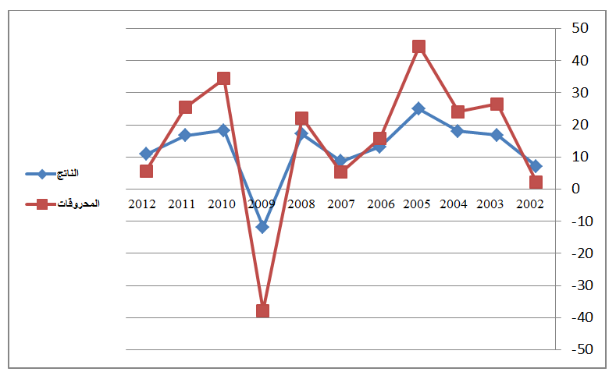
Fig.1. Titre de la figure (ceci est un exemple de la figure 1)

Source: nom de l’auteur, année, page

CONCLUSION (Times New Roman; Taille 12; Gras)
Mentionner les principales conclusions de l'article, et les recommandations et suggestions les plus importantes doivent être présentées, et il est préférable d'offrir des perspectives de recherche. (Times New Roman; Taille 12; Interligne 1,15)
Bibliographie
Les références sont importantes pour le lecteur. Ainsi, les citations doivent être complètes et correctes.
Numéroter toutes les références bibliographiques.
Chicago à la fin de l'article, ou en style (APA).
(Times New Roman; Taille 12; Gras)
Dans le cas des revues:
(1) Auteur, "titre de l'article", nom du journal, volume, numéro et année, pages.
Dans le cas des livres :
(2) Auteur, titre du livre, éditeur, pages.
Dans le cas des colloques:
(3) L'auteur, "titre de l'article", thème du forum, lieu, année, pages.

